Министерство науки и высшего образования Российской Федерации

Федеральное государственное бюджетное образовательное учреждение

высшего образования

ТОМСКИЙ ГОСУДАРСТВЕННЫЙ УНИВЕРСИТЕТ

СИСТЕМ УПРАВЛЕНИЯ И РАДИОЭЛЕКТРОНИКИ (ТУСУР)

Кафедра компьютерных систем в управлении и проектировании (КСУП)

ОТЧЕТ

К лабораторной работе №1 (Развертка внутренней инфраструктуры разработки)

по дисциплине «Системное программное обеспечение»

Выполнил студент

группы 538:

________ Слепцов А.Н.

Проверил

доцент кафедры КСУП:

________ Коцубинский В.П.

Дата: «___»________2020 г.

Томск 2020

**Оглавление**

**1 Цель и задачи лабораторной работы** 3

**2 Ход лабораторной работы** 4

**3 Заключение** 5

**1 Цель и задачи лабораторной работы**

Цель работы: изучить пакет программ, используемых при разработке десктоп-приложений и получить умения их развертки на рабочей машине.

Задачи:

1.Ознакомиться с перечнем программ, используемых при разработке десктоп-приложений.

2.Установить требуемые приложения.

3.Изучить принцип работы с системами версионного контроля и модели ветвления при командной и индивидуальной разработке.

4.Создать репозиторий проекта.

5.Создать решение в репозитории.

**2 Ход лабораторной работы**

В ходе лабораторной работы мы установили и настроили следующие приложения:

Microsoft Visual Studio 2019 Community – среда, в которой мы будем разрабатывать приложение.

Jet Brains Resharper – утилита, устанавливаемая поверх Visual Studio, содержащая полезные инструменты для написания кода.

GitHub.com – веб-сервис, позволяющий хранить промежуточные версии вашего исходного кода.

Inno Setup – приложение для создания установочных пакетов для десктоп-приложений.

Enterprise Architect – приложение, специализированное для создания диаграмм в области разработки ПО.

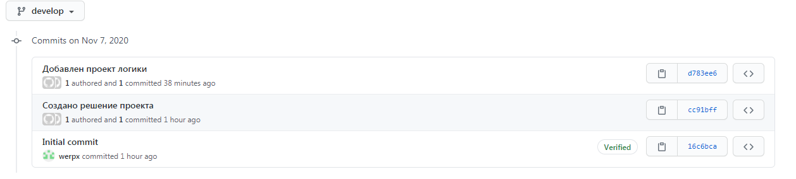На GitHub мы создаем репозиторий с именем ContactsApps и клонируем созданный репозиторий на наш компьютер в Visual Studio. Дальше создаем ветку develop и добавляем решение с исполняемым проектом Windows Forms, и после делаем коммит «Создано решение проекта». После синхронизируемся с GitHub и смотрим структуру файлов репозитория в ветке develop. Создаем проект библиотеки классов и добавляем ссылку на него в проект пользовательского интерфейса. Делаем коммит «Добавлен проект логики» и синхронизируемся. Историю коммитов можно увидеть на рисунке 2.1.

Рисунок 2.1 – История коммитов.

# **3 Заключение**

В ходе данной лабораторной работы мы изучили пакет программ, используемых при разработке десктоп-приложений, также получили первые знания работы с веб-сервисом GitHub.com. Научились работать с его системой версионного контроля и познакомились с моделью ветвления GitFlow. Создали проект и его репозитории. Задачи на лабораторную работы выполнены.